Профессиональное развитие педагога в современных условиях:
от выстраивания профессионального пространства до эффективного пользования

Автор: Цурганова Екатерина Ивановна,
методист научно-методического отдела
высшей квалификационной категории,
куратор Школы профессионального роста педагогов «Потенциал» (модуль «заместители директоров по воспитательной работе»)

Век живи - век учись
(русско-народная пословица)

В современном понимании повышение профессионального уровня, это расширение профессионального пространства педагога как показателя его профессиональной компетентности. В более традиционном понимании, основной акцент был направлен на получение готовых знаний, навыков и умений. Таким образом, профессиональное развитие в контексте нового профессионального пространства педагога проявляется в способности педагога к рефлексии своего профессионального уровня, стремлении совершенствовать профессиональные компетенции, выстраивать процесс педагогического самообразования, а также обнаруживать, ставить и решать новые педагогические задачи разного уровня - стратегического, тактического, оперативного. Для этого педагогу необходимо специально организованное научно-методическое сопровождение, позволяющее перейти с пассивной модели адаптивного поведения к активной модели профессионального развития в изменившихся условиях деятельности.
Термин «профессиональное развитие» педагога относится к междисциплинарным понятиям и в разных областях знаний рассматривается через призму особых акцентов.
В психологии «профессиональное развитие» — это активное качественное преобразование учителем своего внутреннего мира, внутренняя детерминация активности учителя, приводящая к принципиально новому способу профессиональной жизнедеятельности (Л. М. Митина) [1]. При этом автор обращает внимание на то, что нет абсолютно никакой связи между возрастом учителя и его влиянием на профессиональное развитие.
В основе теории А.Т. Ростунова лежит понятие профессиональной пригодности, под которой он понимает сочетание индивидуально психологических особенностей человека, которые обеспечивают ему наибольшую эффективность его общественно полезной деятельности и удовлетворенности своим трудом [2].
А. Маслоу предложил концепцию профессионального развития и самореализации как центральное понятие, как стремление человека совершенствоваться в важном для него деле [3].
В области педагогической науки, понятие «профессиональное развитие» имеет многомерную характеристику. Профессиональное развитие здесь рассматривается как процесс решения профессионально значимых задач – познавательных, коммуникативных, морально-нравственных. В ходе этого процесса педагог овладевает необходимым комплексом связанных с его профессией деловых и нравственных качеств [4].
Большинство учёных отмечают, что развитие профессионала происходит в результате систематического усовершенствования, расширения и подкрепления спектра знаний; развития личностных качеств, необходимых для освоения новых профессиональных знаний, навыков и умений (Е. Климов) [5].
Таким образом, исходя из многочисленных определений и подходов понятие «профессиональное развитие человека» — это длительный процесс совершенствования личностных качеств, необходимых для профессиональной деятельности. Именно поэтому профессиональное развитие в педагогике связывают не с формальностью или обязанностью, а образом мышления, полезной привычкой. В связи с этим, в последнее время говорится о необходимости профессионального развития в течение всей жизни.
С этой целью во Дворце творчества детей и учащейся молодёжи «Юниор» разработано комплексное научно-методическое сопровождение процесса повышение профессионального уровня педагогов образовательных организаций города Новосибирска. Традиционными и успешно себя зарекомендовавшими стали форматы Школ для различной категории педагогических работников: для руководителей школьный пресс-центров и СМИ; для руководителей детских общественных организаций и органов школьного самоуправления; для педагогов и зам. директоров по научно-методической работе, занимающиеся научно-исследовательской и проектной деятельностью; для руководителей экологических объединений; для педагогов, работающих с одарёнными детьми.
Самой многочисленной и популярной стал формат Школы «Потенциал», которая представляет собой педагогическую систему профессионального развития классных руководителей и заместителей директоров по воспитательной работе образовательных организаций города Новосибирска (100 слушателей).
Совместно с Новосибирским государственным педагогическим университетом, Дворец творчества детей и учащейся молодежи «Юниор» разработал программу Школы, которая реализуется ежегодно, в течение всего учебного года.
В мае 2020 года президент РФ Владимир Владимирович Путин инициировал изменения в законе об образовании, которые касались усиления воспитательного процесса в образовательных организациях. С учётом новых поправок, впервые с советских времен, воспитательная работа становится одной из составных частей образовательных программ школ, в которых воспитание школьников должно осуществляться в соответствии с задачами современного российского общества.
Учитывая переходный период для систематизации и внедрения воспитательных программ в деятельность образовательных организаций, основная задача Школы профессионального роста «Потенциал» с 2020 по 2022 учебный год состояла в создании условий для успешного перехода к Новой программе воспитания через активное информирование педагогов, повышение квалификации и распространение передового опыта.
Среди отличительных особенностей программы за этот период можно выделить следующие компоненты:
Во-первых, в основе программы Школы заложена идея личностно- профессионального развития и саморазвития педагога. При этом, личностно-профессиональный рост педагога понимается как непрерывный процесс раскрытия своего потенциала, влияющий на педагогическую деятельность в целом.
Во-вторых, это практико-ориентированная направленность обучения под девизом «От практика к практику». На занятиях Школы свой опыт работы представляли заместители директоров по воспитательной работе, участники апробации примерной программы воспитания, классные руководители и педагоги дополнительного образования, практикующие инновационные воспитательные методики.
В-третьих, двухмодульная система обучения программы Школы (модуль «классные руководители» и модуль «заместители директоров по воспитательной работе») позволяет добиться эффективному результату реализации программы воспитания в образовательных организациях, в совместном единстве двух категорий слушателей.
В-четвёртых, в связи с эпидемиологической обстановкой в городе Новосибирске, организация занятий Школы перешла в дистанционный формат работы. Формат трансляции онлайн дал ряд преимуществ. Это способствовало не только увеличению количества слушателей, но и позволило приглашать в качестве спикеров представителей из других городов: Москвы, Санкт-Петербурга, Норильска, Ачинска, Искитима.
Благодаря тому, что велась запись всех вебинаров Школы, на канале Ю-туб Дворца «Юниор» создан банк данных всех занятий, проводимых онлайн, с содержанием которых можно ознакомиться в любое время.
Особая роль в организации работы Школы отводилась научному руководству каждого занятия. В связи с этим, слова особой благодарности, хочется выразить научным модераторам занятий: Киселёвой Елене Васильевне, док. пед. наук, доценту кафедры педагогики и психологии ИИГСО НГПУ; Ромм Татьяне Александровне, профессору, зав. кафедрой педагогики и психологии ИИГСО НГПУ, доктору педагогических наук, почетному работнику высшего образования РФ; Катенёвой Ирине Геннадьевне, кан. фил. наук, доценту кафедры журналистики ФГБОУ ВО НГПУ, тьютору магистерской программы «Педагогическое образование. Медиаобразование»; Богдановой Елене Владимировне, зав. кафедрой педагогики и психологии детского отдыха НГПУ, кан. пед. наук, федеральный эксперт Всероссийского конкурса «Учитель будущего»; Гетман Наталье Викторовне, кан. психол. наук, руководителю социальной службы МАОУ СОШ № 218.
По итогам каждого занятия в обязанности слушателей Школы входило систематическое выполнение тематических домашних заданий, при этом, педагоги имели возможность получить обработанные записи занятий, ознакомиться со списком литературы для самообразования и дополнительными материалами по теме, которые размещались в специальном разделе сайта Дворца «Юниор».
Поэтому программа Школы профессионального роста педагогов «Потенциал» гибкая по своему содержанию и адаптируется в зависимости от потребностей образовательного рынка и самих участников (на основании анкетирования): ежегодно меняется идейная концепция Школы, содержание, модель обучения (формы, методы, приёмы).
Таким образом, если говорить в целом о ключевых компетентностях педагога, которые присуще ему в современных условиях, их можно представить в виде определённой модели (рис. № 1).
По своей сути, данная модель компетентностей это и есть то педагогическое пространство, о котором шла речь в начале статьи. И чем больше таких компетентностей, тем шире само поле пространства, тем глубже мастерство педагога и тем доступнее возможности, позволяющие пользоваться содержанием этого пространства.
Продолжающийся на протяжении жизни процесс формирования пространства поддерживается не только непрерывным обучением, самообучением педагога, обменом опытом, но и постоянным общением, взаимодействием с коллегами, сетевыми партнёрами. Наличие у педагога мотивации к преодолению своих профессиональных дефицитов стимулирует развитие его мастерства.

Рис. 1
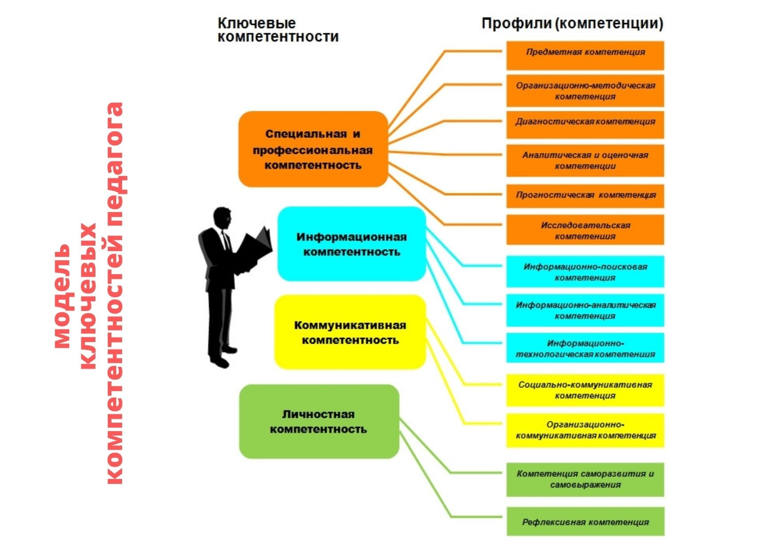

Список литературы:
1. Миронова, М. Н. Попытка целостного подхода к построению
модели личности педагога / М. Н. Миронова // Вопросы психологии. - 2018.№ 1.- С.44-54
2. Жильцова Л. В. Проблема профессионального развития педагогов дополнительного образования / Л. В. Жильцова // Высшее образование в России: история и современность: сборник научных трудов / науч. ред. М.А.Дьячкова; отв. ред. О. Н. Томюк. — Екатеринбург: УрГПУ, 2017. — С.208-213.
3. Рамазанов М. К. Сущность и условия профессионального становления педагога // Молодой ученый. — 2014. — №21. — С. 679-682.
4. Шагарова Е.Д. Профессиональное развитие педагога в современных условиях // Новое слово в науке: стратегии развития:– Чебоксары: ЦНС «Интерактив плюс», 2018.
5. Катербарг Т.О. Профессиональное развитие педагога в проектной деятельности общеобразовательной организации. - Красноярск, 2015. - 23 с.

